**Capítulo 2 TELEFONIA**

**Que es conmutación**

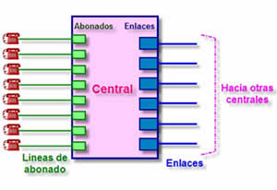

Es la interconexión necesaria a la hora de establecer una comunicación entre aparatos telefónicos.

Antes en las centrales telefónicas una persona era la encargada de realizar esta interconexión simplemente conectando los cables para conectar al abonado origen con el abonado destino. Creando así un canal bidireccional de comunicación.

Transferir datos entre los sistemas conectados a una red. Tiene dos formas:

**Que es conmutación de circuitos**

Ocurre en la capa física y depende de los cables que conectan a sus usuarios individuales. La red decide la ruta desde el origen hasta el destino anticipadamente y dedica el circuito a esa llamada. Cuando se hace una llamada a alguien, reserva TODO EL CIRCUITO desde ti hasta el otro extremo de la llamada. Nadie más puede usarlo o compartirlo. Se usa principalmente para las llamadas de voz.

Tiene 3 fases: Establecimiento se establece la conexión entre ambos usuarios, transferencia de datos y cierre se da de baja la conexión entre ambos usuarios.

**Que es conmutación de paquetes**

Se basa en los protocolos de internet y divide los fragmentos discretos llamados paquetes. Estos paquetes viajan de un destino a otro atreves de internet u otras redes de datos. Cada paquete tiene información relacionada con su origen, destino, carga de datos, etc. Los paquetes individuales toman diferentes rutas y no llegan secuencialmente (en orden). Por lo tanto, los paquetes pueden llegar al destino en diferentes momentos y se ensamblan (reordenan) en el destino.

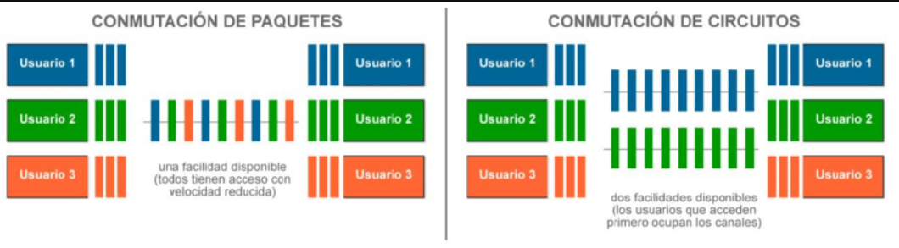

**Resumen**

|  |  |
| --- | --- |
| **Conmutación de circuitos** | **Conmutación de paquetes** |
| La ruta entre el origen y destino se establece durante la duración de la llamada. | La ruta la deciden los enrutadores de red. |
| Todos los datos toman el mismo camino. | Cada paquete toma su propia ruta. |
| Los datos llegan secuencialmente (en orden). | Los paquetes llegan en orden aleatorio. |
| Ancho de banda dedicado para esa llamada. | El ancho de banda se comparte. |
| Los datos se procesan solo en la fuente. | Los datos se procesan en varios puntos de la red. |
| Todos los datos llegan al mismo tiempo. | Los paquetes llegan en diferentes momentos. |
| Es fiable y ofrece alta calidad. | Es menos fiable ya que la ruta no es fija ni está reservada para una sola llamada. |

Tipos de señales

**Analógica**: es continua en el tiempo y tiene infinitos valores.

**Digitales**: tiene 2 valores, 0 y 1.

**ADC**: conversor de señal lógica a digital.

**TAREA #10 MULTIPLEXACION.**

Es la técnica de combinar dos o más señales y transmitirlas por un solo medio de transmisión. La principal ventaja es que permite varias comunicaciones de manera simultánea, usando un dispositivo llamado multiplexor.

**Multipexacion Analógica (FDM)**

Es una técnica mediante el cual el ancho de banda total disponible en un medio de comunicación se divide en una serie de sub-bandas de frecuencias levemente distintas. Cada una se usa para llevar señales separadas. Esto permite que un solo medio de transmisión tal como un cable transporte múltiples señales independientes en un mismo vinculo.

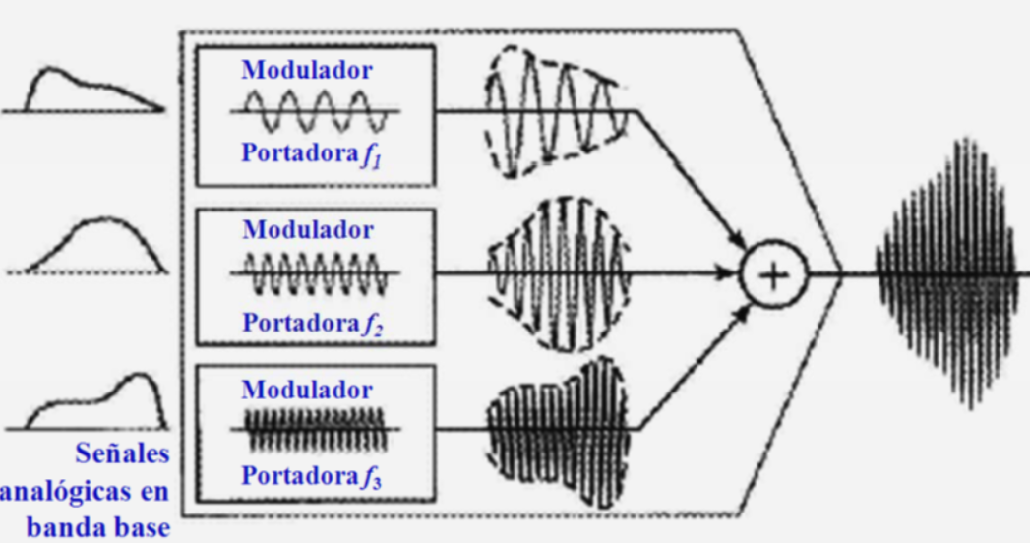

**Multipexacion Digital (TDM)**

Es una técnica de intercalación en el tiempo de muestras de diferentes fuentes de tal forma que la información de todas sea transmitida en serie sobre un mismo canal de transmisión. Combina diferentes señales en una secuencia definida.

En la imagen se quiere enviar datos de cuatro diferentes usuarios, cada usuario cuenta con un turno por tiempo es decir un tiempo está compuesto por la suma de un turno de cada usuario. En el tiempo 1 (blanco) se envía una trama compuesta por datos de los usuarios (1, 2, 3 y 4). En el tiempo 2 (rosa) se envía otra trama compuesta por datos de los usuarios (1, 2, 3 y 4). Y así sucesivamente. Es así como se comparte un mismo medio de transmisión para poder enviar datos digitales.

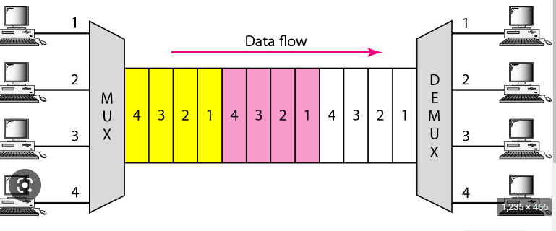

**DNS**

El DNS, o sistema de nombres de dominio, traduce los nombres de dominios aptos para lectura humana (por ejemplo, www.amazon.com) a direcciones IP aptas para lectura por parte de máquinas (por ejemplo, 192.0.2.44).

Funcionamiento

Se escribe en el buscador del navegador el nombre de dominio que se quiere visitar por ejemplo google.com. esto se llama enviar una solicitud DNS. En ese momento tu ordenador comprobara si ya se ha almacenado un registro DNS del dominio que se ha enviado localmente, es decir primero busca en su archivo host y en su cache. Pero generalmente las direcciones IP correspondientes al servicio DNS suelen encontrarse en la cache del navegador o en la cache del proveedor de servicios de internet.

**DDNS**

Es un servicio que permite la actualización en tiempo real de la información sobre nombres de dominio situada en un servidor de nombres.  El uso más común que se le da, es permitir la asignación de un nombre de dominio de Internet a un dispositivo con dirección [IP](https://es.wikipedia.org/wiki/Direcci%C3%B3n_IP) variable (dinámica). Esto permite conectarse con la máquina en cuestión sin necesidad de tener conocimiento de que dirección IP posee en ese momento.

**DHCP**

Es un protocolo de red de tipo cliente/servidor mediante el cual un servidor DHCP asigna dinámicamente una dirección IP y otros parámetros de configuración de red a cada dispositivo en una red para que se puedan comunicarse con otras redes IP.

Este servidor posee una lista de direcciones IP dinámicas y le va asignando a los clientes conforme vayan quedando libre. Sabiendo en todo momento a quien le dio esa IP, cuanto tiempo lo ha tenido un cliente y a quien se lo dio después.

**QUE ES CENTRAL TELEFONICA**

son dispositivos hardware o software que concentran todos los teléfonos de una oficina, edificio o zona geográfica, estableciendo conexiones entre los diferentes usuarios.

Sus tareas principales son:

1.- Conectar abonado A y B. 2.- Registro de llamadas.

**VoIP**: es la voz metida en paquetes IP.

**TAREA #11 TELEFONÍA MÓVIL**

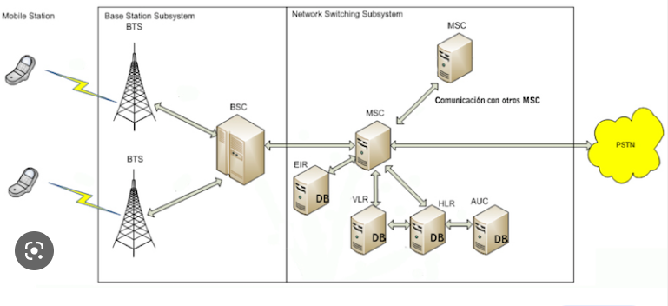

**PSTN**: Red Telefónica Publica Conmutada.

**MSC**: El centro de conmutación móvil se encarga del encaminamiento de las llamadas y de gestionar los abonados móviles y realiza una importante tarea de interconexión, conectando la red móvil a la red fija.

**Bases de datos de control**

**HLR**: Base de datos donde se guarda en que BS está conectado un móvil.

**VLR**: base de datos de los abonados de la zona.

**EIR**: Registro de identidad del equipo (IMEI).

**AUC**: centro de autentificación. Base de datos de los nueros secretos de autentificación de la SIM.

**BSC**: El controlador de la estación base o BSC es el equipo que controla un determinado número de BTSs de un área.

**BTS**: es la antena que permite la comunicación física con el dispositivo móvil.

**TAREA #12 REDES TELEFONICAS INALAMBRICAS (ANDRES)**

**La Generación 1G** (primera generación): se basa en la técnica de acceso múltiple FDMA y es analógica y exclusivamente para voz. La tecnología predominante en esta generación es AMPS, que se utiliza principalmente en los Estados Unidos.

Las limitaciones que tiene son la falta de capacidad para transmitir datos y la necesidad de una conexión a tierra para realizar llamadas.

**Principales tecnologias**

FDMA (Frequency Division Multiple Access) es una técnica de acceso múltiple que permite a varios dispositivos compartir un espectro de frecuencia limitado al dividirlo en bandas de frecuencia discretas y asignar una de ellas a cada dispositivo. Esto permite mejorar la calidad de la señal y reducir la interferencia entre dispositivos.

**Principal estandar**

AMPS se basa en una arquitectura de red celular y utiliza FDMA, que divide un área geográfica en celdas, cada una con su propia estación base y antena. Cada celda tiene su propia frecuencia de radio, lo que permite a varios usuarios compartir el mismo espacio de radiofrecuencia sin interferir entre sí.

Resumen

* Año - 1970 - 1980
* Estándares - AMPS (Advanced Mobile Phone System).
* Servicios - Sólo voz
* Tecnología - analógica
* Velocidad - 1kbps a 2,4 kbps
* Multiplexación - FDMA
* Conmutación - conmutación de circuitos
* Core Network - PSTN
* Frecuencia - 800- 900 MHz

Arquitectura

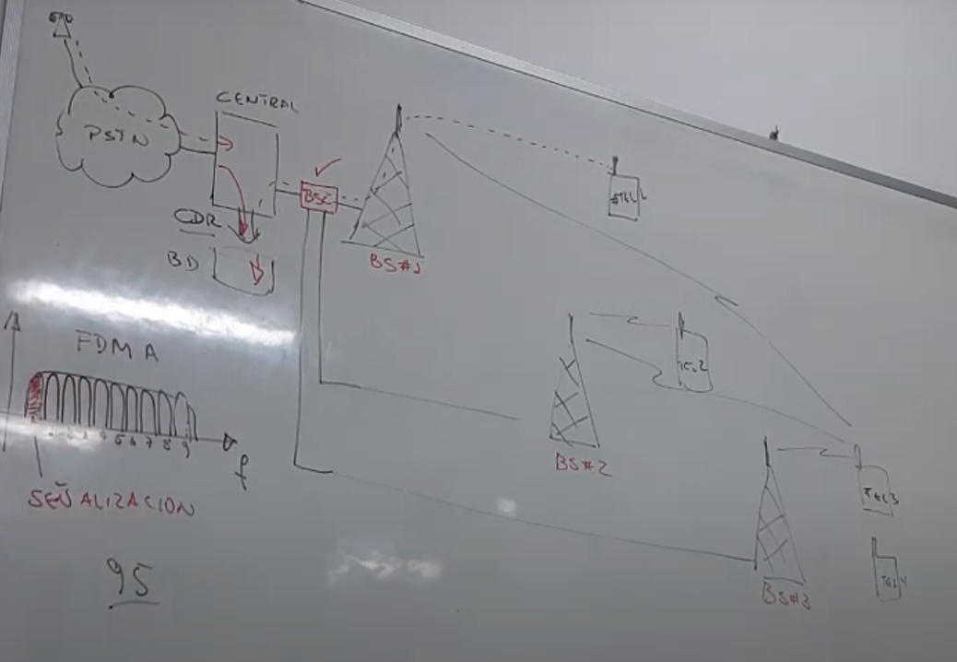

**Generación 2G** (segunda generación): Las redes 2G se desarrollaron en la década de 1980 y utilizaban tecnología digital para mejorar la calidad de la voz y aumentar la capacidad de las redes. Las redes 2G también introdujeron el envío de mensajes de texto (SMS). Los sistemas 2G incluyen GSM (Global System for Mobile Communications), IS-95 (Interim Standard-95) y PDC (Personal Digital Cellular).

**Principal estandar**

**GSM** se basa en la tecnología TDMA y utiliza una banda de frecuencia de 900 MHz o 1800 MHz. GSM permite la comunicación móvil y el intercambio de datos a través de SMS (mensajes de texto) y MMS (mensajes multimedia). También es compatible con la transmisión de voz y datos a través de una conexión de red celular.

**Principales tecnologías**

**TDMA** (Time Division Multiple Access):. Es un tipo de multiplexación en la que múltiples señales se transmiten en una banda de frecuencia compartida dividiendo el tiempo en intervalos discretos de tiempo. A cada usuario se le asigna un intervalo de tiempo específico en el que transmitir sus datos. El receptor puede identificar los datos originales por el intervalo de tiempo en el que se transmitieron.

**CDMA** (Code Division Multiple Access): Es un tipo de comunicación de espectro expandido en la que múltiples señales se transmiten simultáneamente en una banda de frecuencia compartida utilizando un código único para cada señal. El receptor utiliza el mismo código para demodular la señal recibida y extraer los datos originales.

**Resumen**

* Año - 1980 -1990
* Tecnología - Digital
* Velocidad - 14kbps a 64 Kbps
* Banda de frecuencia - 850 - 1900 MHz (GSM) y 825 - 849 MHz (CDMA)
* Multiplexación / Tecnología de acceso - TDMA y CDMA.
* Estándares - GSM (Sistema Global para Comunicaciones Móviles), IS-95 (CDMA) - utilizado en América y partes de Asia), JDC (Celular Digital Japonés) (basado en TDMA), utilizado en Japón, iDEN (basado en TDMA) , **red de comunicación** propietaria utilizado por Nextel en los Estados Unidos.

**2.5 GPRS**(General Packet Radio System) Es un estándar que trabaja con GSM para la transmisión de paquetes via radio, permite una integración de los protocolos de internet con la red móvil ya existentes (GSM).

En Gprs se puede asignar mas de un intervalo de tiempo (TS) (de los 8 disponibles) de una misma portadora para incrementar la velocidad de transmision

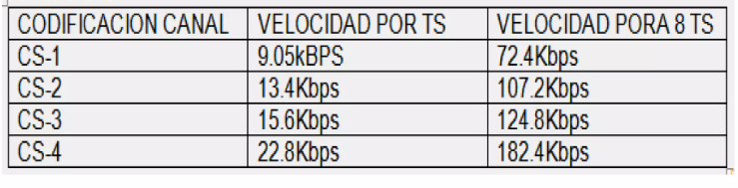

**2.75 EDGE**

EDGE (Enhanced Data rates for GSM Evolution) es una tecnología de red móvil que se utiliza para mejorar la tasa de transmisión de datos de GPRS y proporcionar un rendimiento mejorado para el intercambio de datos. EDGE utiliza la tecnología de modulación 8PSK (Phase Shift Keying de 8 fases) para transmitir señales de datos a través de una red de comunicación celular.

La modulación 8PSK es un tipo de modulación digital que utiliza ocho diferentes fases para codificar los datos en la señal portadora.

La modulación 8PSK es una técnica de modulación más avanzada que otras técnicas como AM (Amplitud Modulada) y FM (Frecuencia Modulada), que se utilizan para transmitir señales analógicas.

La arquitectura de EDGE es la misma que en GPRS solamente con la introducción de una nueva unidad de control de paquetes y una actualización de software.

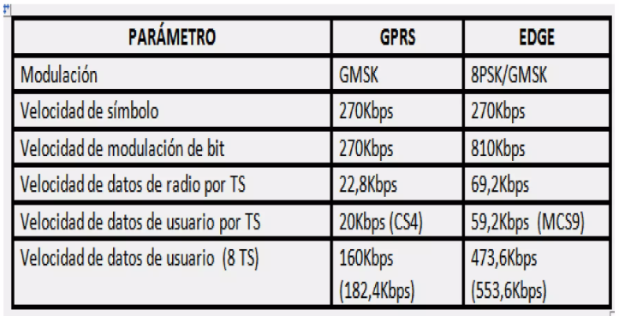

**Resumen de 2.5G y 2.75G**

* Año - 2000- 2003
* Estándares - Servicio General de Paquetes de Radio (GPRS) y EDGE (Velocidades de datos mejoradas en GSM)
* Frecuencia: 850 -1900 MHz
* Velocidad – 182.4kpbs (GPRS) / 553.6 kbps (EDGE)
* Multiplexación - desplazamiento mínimo gaussiano keying-GMSK (GPRS) y EDGE (8-PSK)

**Arquitectura 2G- 2.5G-2.75G**

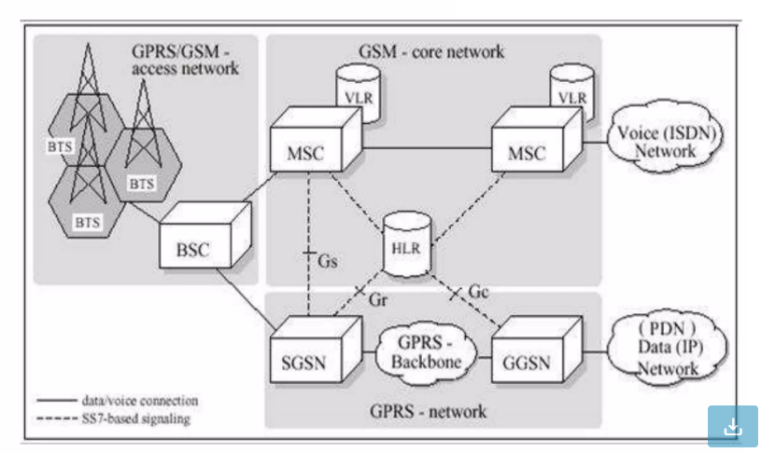

**El SGSN** (Serving GPRS Support Node) es un elemento de red que se encarga de gestionar la conexión de los dispositivos móviles a la red de datos y de gestionar el tráfico de datos entre los dispositivos móviles y la red.

**El GGSN** (Gateway GPRS Support Node) es un elemento de red que actúa como una puerta de enlace entre la red de datos de un proveedor de servicios de telefonía móvil y otras redes de datos, como la red de Internet. Su función principal es permitir que los dispositivos móviles se conecten a Internet y utilicen otros servicios de datos.

**3G UMTS**

En UMTS se utiliza WCDMA (Wideband Code Division Multiple Access o CDMA de banda ancha), como técnica de acceso múltiple. WCDMA ofrece una mayor eficiencia espectral, mejores QoS y soporta mayores tasas de transmisión de bits, WCDMA es la mejora de CDMA.

UMTS utiliza la misma red central de GSM pero con una interfaz de radio diferente, esta interfaz de radio se conoce con el nombre de UTRAN (UMTS Terrestrial Radio Access Network). UMTS establece el empleo de ATM (Asynchronus Transfer Mode) como tecnología de transporte en UTRAN.

El núcleo de red en UMTS se plantea como la evolución del existente en las redes GSM/GPRS, GSM y WCDMA pueden compartir un mismo núcleo de red, sus arquitecturas no son iguales, sin embargo son compatibles.

**FDD** (Frequency Division Duplexing) es una técnica de comunicación que permite la transmisión de datos en ambos sentidos, se utilizan dos bandas de frecuencia diferentes para transmitir y recibir información.

**resumen**

-año 2000

-frecuencias 1885-2025MHz 2110-2200 MHz

- velocidad 384Kbps - 2Mbps

Estandares

UMTS

Tecnologías

WCDMA, FDD (Frequency Division Duplexing)

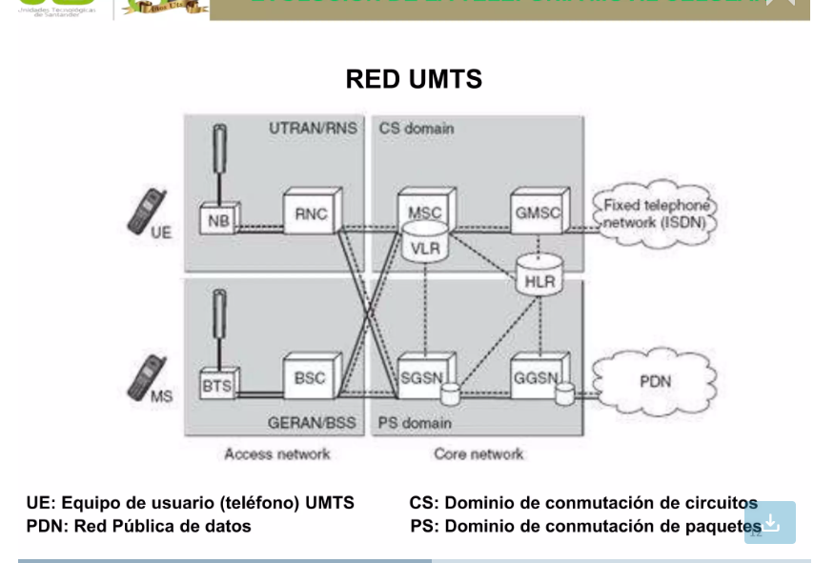

**NB (node B)** son las estaciones base para 3g, son algo asi como los BTS pero mas pros.

**RNC** (Radio Network Controller) se encarga de controlar y gestionar la conexión de los usuarios a la red, (es como el BSC pero controla los NB)

**GMSC** (Gateway Mobile Services Switching Center): es un dispositivo traductor (puede ser software o hardware) que se encarga de interconectar dos redes haciendo que los protocolos de comunicaciones que existen an ambas redes se entiendan, por ejemplo con la telefonía fija.

**3,5G y 3.75G HSPA**

UMTS evoluciona a HSPA en sus dos versiones HSDPA y HSUPA. HSPA: High Speed Packet Access

**Tasas Teóricas de transmisión:**

HSDPA o High Speed Downlink Packet Access: 14,4Mbps

HSUPA o High Speed Uplink Packet Access: 5,7Mbps

HSPA es una mejora de la interfaz de radio de UMTS (WCDMA) que provee una mayor capacidad de transmisión en los enlaces de bajada y subida y la posibilidad de desarrollar nuevos servicios que requieran altas tasas de transferencia.

**Arquitectura**

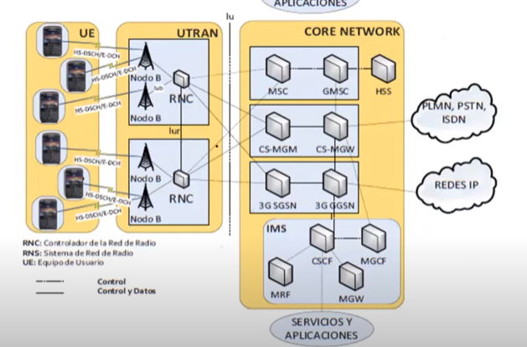

**El IMS** (IP Multimedia Subsystem) es un conjunto de elementos de red que se utilizan para proporcionar servicios multimedia sobre redes IP. Estos servicios pueden incluir llamadas de voz, mensajes de texto, videollamadas y otras formas de comunicación multimedia.

Función de Control de Pasarela de Medios (MGCF): este componente se encarga de traducir entre los diferentes protocolos de señalización utilizados en la red y los protocolos de medios utilizados para transmitir contenido multimedia.

Pasarela de Medios (MGW): este componente se encarga de traducir entre los diferentes formatos de medios utilizados en la red y el formato de transmisión utilizado por la red.

Función de Control de Sesión de Llamada (CSCF): este componente se encarga de gestionar la configuración y finalización de sesiones de llamada entre dispositivos móviles.

**4G** (cuarta generacion)

El sistema móvil de cuarta generación está basado totalmente en IP. El objetivo principal de la tecnología 4G es proporcionar alta velocidad, alta calidad, alta capacidad, seguridad y servicios de bajo coste para servicios de voz y datos, multimedia e internet a través de IP. Para usar la red de comunicación móvil 4G, los terminales de los usuarios deben ser capaces de seleccionar el sistema inalámbrico de destino. Para proporcionar servicios inalámbricos en cualquier momento y en cualquier lugar, la movilidad del terminal es un factor clave en 4G.

* Inicio - años de 2010. En 2008, la UIT-R especifica los requisitos para los sistemas 4G
* Estándares - Long-Term Evolution Time-Division Duplex (LTE-TDD y LTE-FDD) estándar WiMAX móvil (802.16m estandarizado por el IEEE)
* Velocidad - 100 Mbps en movimiento y 1 Gbps cuando se permanece inmóvil.
* Telefonía IP
* Nuevas frecuencias, ancho de banda de canal de frecuencia más amplia.
* Tecnologías de multiplexación / acceso - OFDM, MC-CDMA, CDMA y LAS-Red-LMDS
* Ancho de Banda - 5-20 MHz, opcionalmente hasta 40 MHz
* Bandas de frecuencia: - LTE cubre una gama de diferentes bandas. En América del Norte se utilizan 700, 750, 800, 850, 1900, 1700/2100 (AWS), 2300 (WCS) 2500 y 2600 MHz (bandas 2, 4, 5, 7, 12, 13, 17, 25, 26 , 30, 41); 2500 MHz en América del Sur; 700, 800, 900, 1800, 2600 MHz en Europa (bandas 3, 7, 20); 800, 1800 y 2600 MHz en Asia (bandas 1, 3, 5, 7, 8, 11, 13, 40) 1800 MHz y 2300 MHz en Australia y Nueva Zelanda (bandas 3, 40).
* Servicios - acceso móvil web, telefonía IP, servicios de juegos, TV móvil de alta definición, videoconferencia, televisión 3D, computación en la nube, gestión de flujos múltiples de difusión y movimientos rápidos de teléfonos móviles, Digital Video Broadcasting (DVB), acceso a información dinámica, dispositivos portátiles.

**Arquitectura**

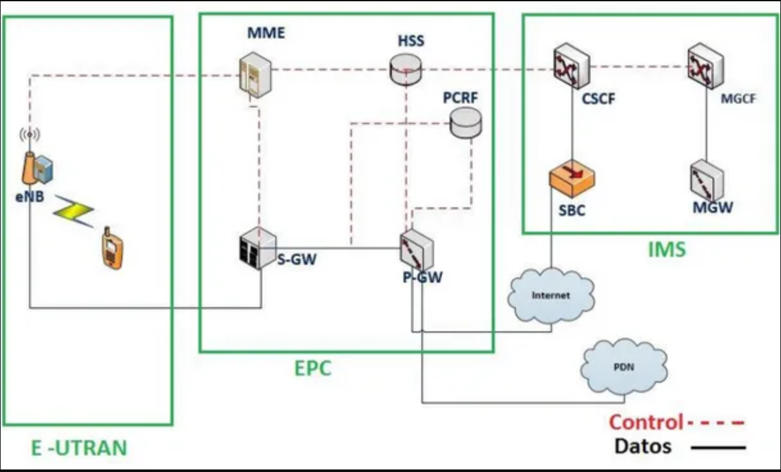

**Los eNodeB** son estaciones base de radio que se utilizan en redes de telefonía móvil de cuarta generación (4G) y quinta generación (5G). Estos dispositivos proporcionan conectividad de radio a los dispositivos móviles y gestionan el tráfico de llamadas y datos entre los dispositivos móviles y la red.

**El SerGW** (Serving Gateway) es un elemento de red que se encarga de gestionar el tráfico de datos entre los dispositivos móviles y la red. Su función principal es permitir que los dispositivos móviles se conecten a Internet y utilicen otros servicios de datos.

**El MME** (Mobility Management Entity) es un elemento de red que se encarga de gestionar la conectividad y el tráfico de llamadas y datos entre los dispositivos móviles y la red. Su función principal es permitir que los dispositivos móviles se muevan entre diferentes áreas de cobertura sin interrupciones en la conectividad.

**El HSS** (Home Subscriber Server) es una base de datos que almacena la información de los usuarios de una red de telecomunicaciones, como su número de teléfono y su ubicación. Esta información se utiliza para permitir que los usuarios de la red se comuniquen entre sí y con otros dispositivos de telecomunicación.

**El PDGw** (Packet Data Gateway) es un elemento de red que actúa como una puerta de enlace entre la red de datos de un proveedor de servicios de telefonía móvil y otras redes de datos, como la red de Internet. Su función principal es permitir que los dispositivos móviles se conecten a Internet y utilicen otros servicios de datos.

**TAREA #13 (EDSON)**

**X25**

**¿Que es?**

X.25 es un conjunto de protocolos usados para establecer la conexión entre el equipo terminal de datos (Data Terminal Equipment o DTE) y el equipo de terminación de circuito de datos (Data Circuit Terminating Equipment o DCTE) de una red de conmutación de paquetes (Packet Switched Data Network o PSDN). Es decir, X.25 se utiliza como protocolo en el interfaz de acceso a una red de conmutación de paquetes.

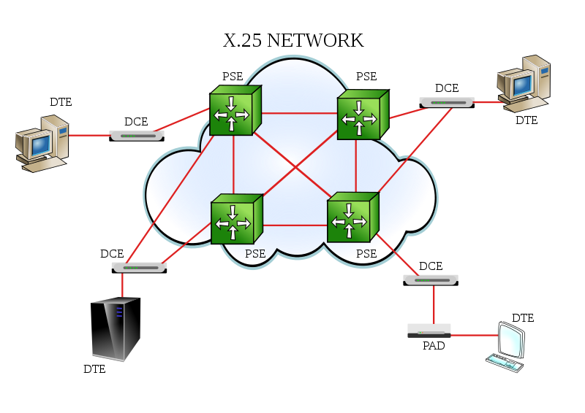

X.25 es un estándar ITU-T para redes de área amplia de conmutación de paquetes. Establece mecanismos de direccionamiento entre usuarios, negociación de características de comunicación, técnicas de recuperación de errores. X.25 está orientado a conexión y trabaja con circuitos virtuales tanto conmutados como permanentes.

**¿Para que sirve?**

La tecnología de entrega de paquetes X.25 incluía no sólo la conmutación y el encaminamiento de la capa de red, sino también la comprobación de errores y la lógica de retransmisión en caso de que se produjera un fallo en la entrega. X.25 soportaba múltiples conversaciones simultáneas mediante la multiplexación de paquetes y el uso de canales de comunicación virtuales.

X-25 ofrecía tres capas básicas de protocolos:

* Capa física
* Capa de enlace de datos
* Capa de paquete

**¿Cómo funciona?**

X.25 trabaja sobre servicios basados en circuitos virtuales (VC). Un circuito virtual o canal lógico es aquel en el cual el usuario percibe la existencia de un circuito físico dedicado exclusivamente al ordenador o equipo que el maneja, cuando en realidad ese circuito físico "dedicado" lo comparten muchos usuarios. Mediante diversas técnicas de multiplexado estadístico, se entrelazan paquetes de distintos usuarios dentro de un mismo canal.

**Frame Relay**

**¿Qué es?**

Frame Relay es una tecnología de protocolo de red de conmutación de paquetes digital de capa de enlace de datos diseñada para conectar redes de área local (LAN) y transferir datos a través de redes de área amplia (WAN). Diseñado originalmente para el transporte a través de la infraestructura de la red digital de servicios integrados (ISDN), puede usarse hoy en día en el contexto de muchas otras interfaces de red.

**¿Para que sirve?**

Frame relay es un protocolo que define cómo se direccionan las tramas en una red de paquetes rápidos en función del campo de dirección de la trama.

Frame relay aprovecha la fiabilidad de las redes de comunicaciones de datos para reducir al máximo la comprobación de errores que efectúan los nodos de red. Esto proporciona un protocolo de conmutación de paquetes parecido a X.25 pero mucho más rápido. Frame relay se utiliza habitualmente para conectar dos o más puentes de LAN a través de grandes distancias.

**¿Cómo funciona?**

Frame Relay coloca los datos en una unidad de tamaño variable llamada frame y deja cualquier corrección de error necesaria (retransmisión de datos) hasta los puntos finales, lo que acelera la 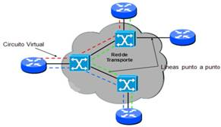transmisión general de datos. Para la mayoría de los servicios, la red proporciona un circuito virtual permanente **(PVC),** lo que significa que el cliente ve una conexión continua y dedicada sin tener que pagar una línea arrendada a tiempo completo, mientras que el proveedor de servicios determina la ruta a la que viaja cada trama su destino y puede cobrar en función del uso. Los circuitos virtuales conmutados **(SVC),** por el contrario, son conexiones temporales que se destruyen después de que se completa una transferencia de datos específica.

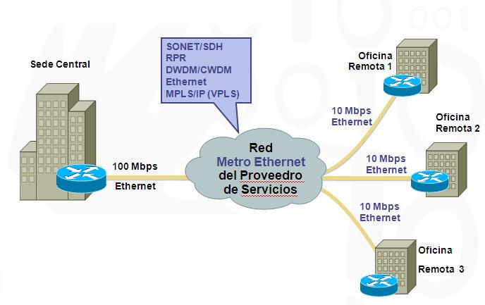**MetroEthernet**

**¿Qué es?**

Una Red Metro Ethernet, es una arquitectura tecnológica destinada a suministrar servicios de conectividad de datos en una Red de área metropolitana (MAN) de capa 2 en el modelo OSI, a través de interfaces (UNIs) Ethernet.

Las corporaciones, las instituciones académicas y las agencias gubernamentales en las grandes ciudades utilizan Metro Ethernet para conectar campus universitarios y oficinas a Internet.

**¿Para que sirve?**

Metro Ethernet hoy en día es un servicio ofrecido por los proveedores de telecomunicaciones para interconectar LANs ubicadas a grandes distancias dentro de una misma ciudad; es decir, ejecutando un transporte WAN. Esta red basada en el estándar Ethernet, y que cubre un área metropolitana. Es comúnmente usada como una red metropolitana de acceso para conectar a las empresas a los abonados y una red de área extensa, como la internet.

**¿Cómo funciona?**

Las redes Metro Ethernet pueden utilizar líneas de cobre (MAN BUCLE), lo que garantiza la posibilidad de despliegue en cualquier punto del casco urbano, soportando el 100% de los servicios demandados por los proyectos de Smart City.

Las redes Metro Ethernet suelen utilizar principalmente medios de transmisión guiados, como son el cobre (MAN BUCLE) y la fibra óptica, existiendo también soluciones de radio licenciada, los caudales proporcionados son de 10 Mbit/s, 20 Mbit/s, 34 Mbit/s, 100 Mbit/s, 1 Gbit/s y 10 Gbit/s.

**MPLS**

**¿Qué es?**

MPLS son las siglas de Multiprotocol Label Switching (conmutación de etiquetas multiprotocolo), una técnica que unifica la transferencia de diferentes tipos de datos a través de una misma red, para superar las limitaciones de velocidad y mejorar el flujo de trabajo de Internet.

Este sistema permite enviar a través de una misma red de una gran área geográfica tipos de datos diversos: desde voz por IP a servicios de video vigilancia.

**¿Para que sirve?**

Contar con una red MPLS es especialmente conveniente para empresas o instituciones que cuentan con varias sedes en distintas ubicaciones geográficas así como para aquellas que necesitan ofrecer acceso a su red a sus clientes.

MPLS les proporciona un menor coste de equipos de red, una disminución de los problemas de seguridad, menor gasto de mantenimiento y más fluidez en la transmisión de datos.

No importa la magnitud de la empresa, ya que la red MPLS puede diseñarse a medida para adaptarse a diferentes necesidades.

**¿Cómo funciona?**

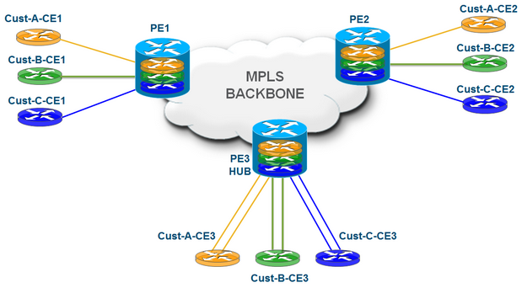La interconexión MPLS se realiza incorporando a cada paquete de datos que va a ser transmitido (ya sea voz, texto, video o imagen) un encabezado. Este contiene una o varias etiquetas apiladas según la operación que llevan a cabo en los enrutadores por los que el paquete va pasando hasta alcanzar su destino.

Además de la etiqueta, que permite establecer los circuitos virtuales, MPLS tiene la capacidad de aplicar QoS, acrónimo de Quality of Service (calidad de servicio), que establece varios mecanismos para asegurar la fluidez en el tráfico de la red. Para ello, prioriza el tráfico en función del tipo de datos.

**La etiqueta:** Contiene toda la información de los enrutadores MPLS para determinar hacia dónde se debe reenviar los datos para lograr una buena velocidad de transmisión

**Bits experimentales:** Se usan para mejorar la calidad de servicio, gracias a estos bits se le puede dar prioridad a paquetes de información sobre otros, dependiendo de las actividades que realicen los usuarios de la red.

**Parte inferior de la pila:** Es el mensaje que indica a los enrutadores que no hay más paquetes que compartir y lo que los paquetes anteriores fueron enviados de forma exitosa.

**Tiempo de vida:** Es la cantidad de veces que un paquete puede ser enviado antes de ser descartado.

**xDSL**

**¿Qué es?**

xDSL está formado por un conjunto de tecnologías que proveen un gran ancho de banda sobre circuitos locales de cable de cobre, sin amplificadores ni repetidores de señal a lo largo de la ruta del cableado, entre la conexión del cliente y el primer nodo de la red. Son unas tecnologías de acceso punto a punto a través de la red pública, que permiten un flujo de información tanto simétrico como asimétrico y de alta velocidad.

**¿Para que sirve?**

Las tecnologías xDSL convierten las líneas analógicas convencionales en digitales de alta velocidad, con las que es posible ofrecer servicios de banda ancha en el domicilio de los clientes, similares a los de las redes de cable o las inalámbricas, aprovechando los pares de cobre existentes, siempre que estos reúnan un mínimo de requisitos en cuanto a la calidad del circuito y distancia.

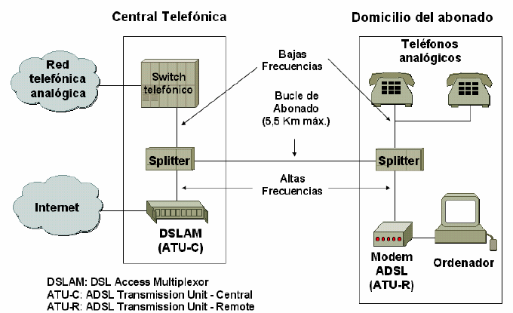**¿Cómo funciona?**

El factor común de todas las tecnologías xDSL es que funcionan sobre líneas de cobre simples, y aunque cada una tiene sus propias características, todas utilizan la modulación para alcanzar elevadas velocidades de transmisión.

Esta tecnología ofrece servicios de banda ancha sobre conexiones que no superen los 6 kms de distancia entre la central telefónica y el lugar de conexión del abonado; dependiendo de:

- Velocidad alcanzada

- Calidad de las líneas

- Distancia

- Calibre del cable

- Esquema de modulación utilizado.

La ventaja de las técnicas consiste en soportar varios canales sobre un único par de cables. Basándonos en esto, los operadores telefónicos proporcionan habitualmente tres canales: dos para datos (bajada y subida) y uno para voz.

**Tipos de xDSL**

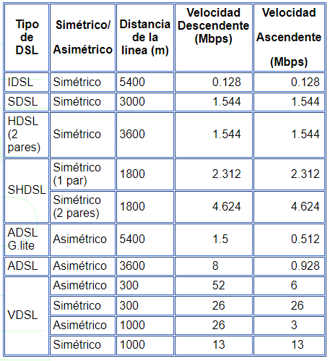

**HFC**

**¿Qué es?**

El híbrido de fibra coaxial (Hybrid Fiber-Coaxial) en telecomunicaciones, es un término que define una red de fibra óptica que incorpora tanto fibra óptica como cable coaxial para crear una red de banda ancha. HFC es una red que incorpora fibra óptica pero no llega hasta el domicilio del cliente. Antes de llegar al domicilio, se utiliza un cable coaxial que es el que distribuye la red por todas las casas de tu edificio o de tu barrio.

**¿Para que sirve?**

Sirve para transmitir televisión por cable, datos (Internet) y telefonía por voz. HFC brinda un equilibrio entre velocidad, eficacia y fácil mantenimiento, de igual manera los costes suelen reducirse al usar este tipo de conexión.

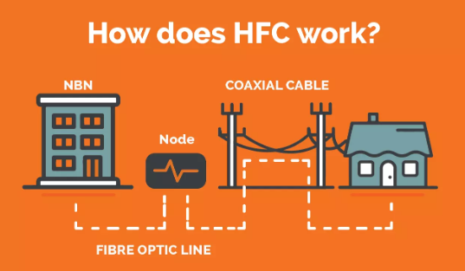**¿Cómo funciona?**

El HFC es un híbrido entre cable y fibra óptica, que permite el acceso a la red gracias a un módem y que está formado por 2 canales: uno de subida y otro de bajada, al igual que ocurre en la fibra. Los datos llegan al usuario a través de una señal luminosa durante el recorrido de fibra, que se transforma en una señal eléctrica en el momento en que pasa a ser transportada por cable.

**GPON**

**¿Qué es?**

Las siglas GPON (Gigabit-capable Passive Optical Network) se refieren a la Red Óptica Pasiva con Capacidad de Gigabit, una tecnología de acceso a las telecomunicaciones que nos permite llevar, a través de una misma instalación de fibra óptica, los servicios de voz, datos y TV de alta velocidad hasta el hogar, con una velocidad garantizada superior a 1 Gbps.

**¿Cómo funciona?**

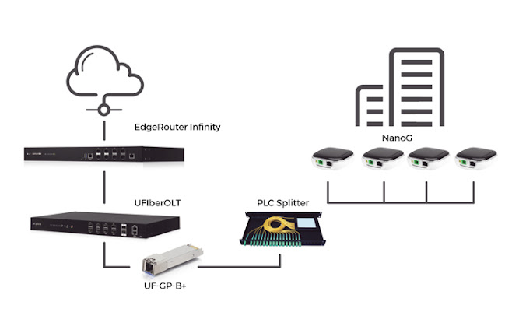La red de acceso GPON FTTH está compuesta por un terminal de línea óptica (OLT), un divisor óptico y un terminal de red óptica (ONT) . GPON puede transmitir ethernet, TDM (multiplexación por división de tiempo) y tráfico ATM . El OLT es responsable de convertir las señales ópticas en señales eléctricas y las presenta a un conmutador Ethernet central. El divisor óptico se utiliza para dividir la potencia de la señal. ONT se implementa en las instalaciones del cliente. Recibirá la señal enviada desde el divisor óptico o enviará las señales de regreso al OLT.

**Ufiber OLT (Optical Line Termination):** Es el elemento activo situado en la central; de él parten las fibras ópticas hacia los usuarios. Es de los elementos más importantes, pues se considera el cerebro de una red GPON

**Transceiver (UF-GB-B+):** Es el dispositivo encargado de convertir la fibra óptica en pulsos eléctricos hacia el OLT.

**Splitter:** Una de las definiciones de GPON es “fibra óptica, punto multipunto”; el splitter es el encargado de separar una sola fibra en múltiples salidas que llegarían hacia el final de la red GPON.

**Nano-G ONU (Optical Network Unit):** Es el CPE (equipo cliente) encargado de repartir el servicio al final de la red (puede ser una casa, departamento, negocio, etc.); a él se pueden conectar puntos de acceso para repartir servicio inalámbrico o algún switch para desprender más equipos.

**Modulación**

Es el conjunto de técnicas para transportar información sobre una onda portadora. Permite el mejor aprovechamiento de un canal de comunicación lo que posibilita transmitir información en forma simultánea.

Encapsula una señal de información en otra señal que es la encargada de transportarla.

**Porque se modula**

* Facilita la propagación de la señal de información por cable o por aire.
* Ordena el RADIOESPECTRO, distribuyendo canales a cada información distinta.
* Disminuye dimensiones de antenas.
* Optimiza el ancho de banda de cada canal.
* Evita interferencia entre canales.
* Protege la información de las degradaciones por ruido.
* Define la calidad de la información transmitida.

**Criptografía**

Proceso o método con el objetivo de esconder información para los que no son autorizados. La criptografía moderna se basa en algoritmos matemáticos.

**Criptografía Simétrica. (de llave privada) es más lenta y necesita el intercambio de llaves.**

Se usa una misma llave para cifrar y descifrar mensajes en el emisor y receptor. Las dos partes deben ponerse de acuerdo de antemano sobre la calve a usar. Una vez que ambas tienen acceso a la clave, el remitente envía el mensaje usando la clave, y el destinatario lo descifra con la misma.

**Criptografía Asimétrica. (de llave publica o de dos llaves) es mas rapida**

Se genera una llave global la cual mediante un proceso matemático se parte en dos. Una parte se guarda en una base de datos (llave publica) y la otra parte se mantiene con el usuario (llave privada). La única forma de des encriptar es teniendo las dos partes, ya que si es interceptado por un tercer usuario en él envió, la lectura de esta información será casi imposible de ver (des encriptar).

**Gestión de dispositivos de Red.**

**SNMP (protocolo de simple administración de red).**

Permiten a los administradores supervisar el funcionamiento de la red, buscar y resolver problemas y planear su crecimiento.

Se basa en un gestor que se instala en una máquina, este indaga en la red y pregunta lo que está pasando.

Habilita los **agentes** los cuales recolectan la información de lo que sucede en cada elemento de la red.

SNMP cada cierto tiempo genera una vista la cual muestra que es lo que está sucediendo, se ve el mapa de la red. Si hay un error se ve de color rojo, si hay un pequeño problema se ve en amarillo y si está bien se ve en verde.

SNMP simula tener el dispositivo frente a frente y poder configurarlo de manera remota (CLI) siempre y cuando se tengo el MIB (BD que describe las propiedades del dispositivo de red).

**NMS** (estación de gestión de red) es un servidor que ejecuta una aplicación de gestión de red.

**TRAP**: Es una interrupción que se hace cuando hay un problema serio que se muestra sin que se esté revisando ese dispositivo.

**Componentes**

**Dispositivos administrados:** cualquier dispositivo de red (Reuter, switch, impresora, firewall, etc.), cualquier dispositivo que cuente con una IP y un agente SNMP.

**Agente SNMP**: es un programa que esta empaquetado dentro del elemento de red y se encarga de recolectar toda la información de lo que le sucede al elemento de red para poder comunicarle al administrador SNMP.

**Administrador de SNMP**: recolectar información administrativa de los agentes de los dispositivos administrados y almacenarlos de manera mejor visible.

**Versiones**

**Read**: solo permite ver la falla.

**Read and Write**: permite ver la falla y permite escribir en el dispositivo donde está dicha falla.

